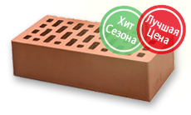
КИРПИЧ ОБЛИЦОВОЧНЫЙ КРАСНЫЙ М150, "ВВКЗ" Г. ТВЕРЬ
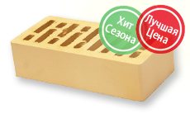
КИРПИЧ ОБЛИЦОВОЧНЫЙ ЖЕЛТЫЙ М150, "СТРОМА" Г. БРЯНСК
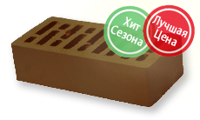
КИРПИЧ ОБЛИЦОВОЧНЫЙ КОРИЧНЕВЫЙ М150, "СТРОМА" Г. БРЯНСК
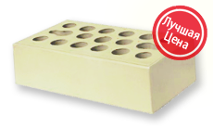
КИРПИЧ ОБЛИЦОВОЧНЫЙ ПШЕНИЧНОЕ ЛЕТО М150, "КЕРМА" Г. Н.НОВГОРОД
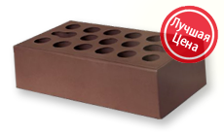
КИРПИЧ ОБЛИЦОВОЧНЫЙ ШОКОЛАД М150, "КЕРМА" Г. Н.НОВГОРОД

